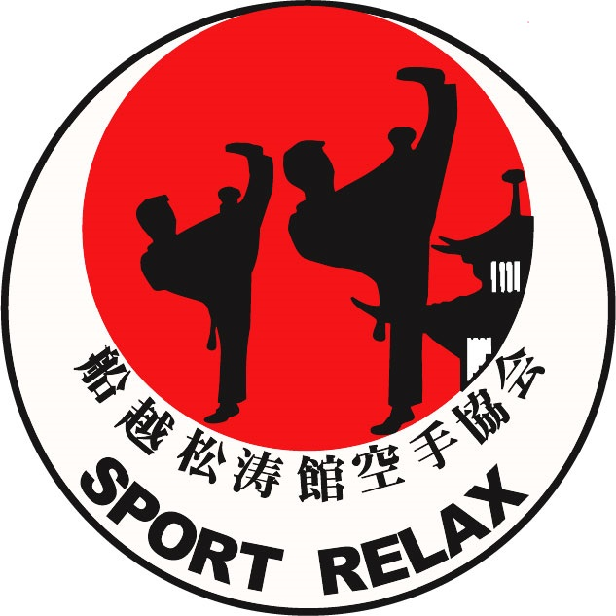 KRAJSKÝ PŘEBOR
Ústecký Krajský Svaz Karate – SPORT RELAX

Datum konání : Sobota 16. 6. 2018
Místo konání: Městská hala, Wedrichova 3305, 470 01 Česká Lípa
Startují: otevřený turnaj i pro závodníky z jiných krajů

Ředitel soutěže : Pavel Znamenáček
Lékař : zajistí pořadatel
Rozhodčí : Hlavní rozhodčí Vladimír Janda, zajistí sbor rozhodčích
Startovné : 200,- Kč za jednotlivce, kata team zdarma
100,- Kč za jednotlivce v kategorii 8.-7.kyu , týmy kata zdarma
Přihlášky : přihlášení, bez platby startovného, na czechkarate.cz, nejpozději dva dny před soutěží.
Přihlášky na místě za dvojí startovné.
Losování : proběhne v den soutěže po registraci závodníků a zaplacení startovného
Předpis : Soutěží se dle pravidel WKF včetně doplňků ČSKe,postup na M ČR
Kategorie : dle rozdělení STK ČSKe
Disciplíny :
KATA jednotlivci – ml.žáci do 9 let, ml.žákyně do 9 let, ml.žáci 10-11 let, ml.žákyně 10-11 let,
st.žáci, st.žákyně, dorostenci, dorostenky, junioři, muži U 21, juniorky, ženy U21,
muži nad 16 let, ženy nad 16 let , Masters
KATA družstev – žáci, žákyně (7-10 let), žáci, žákyně (11-13 let), junioři, juniorky (14-17 let),muži,
ženy (nad 16 let)
KATA žáci a žákyně 8.-7.kyu - žáci 5-9 let, žákyně 5-9 let, žáci 10-13 let a žákyně 10-13 let –
NEPOSTUPOVÉ kategorie

KUMITE jednotlivci : od 6.kyu!!
mladší žáci do 9 let -27 kg, -32 kg, +32 kg
mladší žákyně do 9 let -30 kg, +30 kg
mladší žáci 10-11 let -30 kg, -35 kg, -41 kg, +41 kg
mladší žákyně10-11 let -35 kg, -42 kg, +42 kg
starší žákyně -42 kg, -50 kg, +50 kg
starší žáci -39 kg, -45 kg, -52 kg, -60 kg, +60 kg
dorostenky -47 kg, -54 kg, +54 kg
dorostenci -52 kg, -57 kg, -63 kg, -70 kg, +70 kg
juniorky -48 kg, -53 kg, -59 kg, +59 kg
junioři -55 kg, -61 kg, -68 kg, -76 kg, +76 kg
muži U21 -60 kg, -67 kg, -75 kg, -84 kg, +84 kg
ženy U21 -50 kg, -55 kg, -61 kg, -68 kg, + 68 kg
muži -60 kg, -67 kg, -75 kg, -84 kg, +84 kg, BRH
ženy -50 kg, -55 kg, -61 kg, -68 kg, + 68 kg, BRH

Startují Členové oddílů a klubů karate ČSKe nositelé min. 8. kyu v kata a 6.kyu v kumite

Podmínka účasti :
Platný průkaz ČSKe, ČUBU, registrace ČSKe 2018 a záznam o lékařské prohlídce ne starší 12 měsíců, (potvrzuje a zodpovídá trenér přihlášením sportovce na soutěž) zaplacení startovného.
Protest : S poplatkem 300,- Kč u hlavního rozhodčího
Ceny : Na 1.,2. a 3. místě medaile, diplom, vyhodnoceny 3 nejúspěšnější kluby
Časový rozvrh :
8.00 – 8.30 prezence, kontrola dokladů
9.00 zahájení soutěží KATA, po ukončení vyhlášení výsledků a vítězů.
11.00 – 11.30 prezence kumite, vážení u prezence
12.00 zahájení soutěží KUMITE

Povinné kompletní chrániče pro kumite. Ženské kategorie mají povinný chránič hrudi, mladší žákyně jen doporučený. Body protektory doporučeny pro všechny kategorie.
Ostatní ustanovení pro soutěž najdete na www.usteckekarate.cz

Vladimír Janda Pavel Znamenáček
hlavní rozhodčí KR ÚKSKe ředitel soutěže

za úsek STK ÚKSKe Josef Rajchert jun. za ÚKSKe Mgr. Josef Rajchert, předseda

